第二章：產品操作及使用說明

2-2-5 SY-2500 / C ( 彩色 ) / D ( 感應卡 ) 直型數位門口機
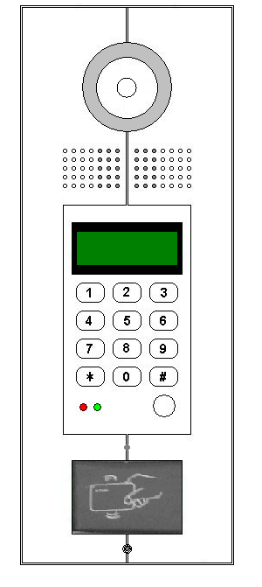
呼叫鍵
呼叫管理員直撥鍵
清除鍵
☆☆☆ 操作方式 ☆☆☆
１﹑先按 " ＊ " 鍵清除畫面。
２﹑按住戶之樓室號碼。
３﹑按 "呼叫" 鍵呼叫。
４﹑對方有回答時開始通話。
５﹑操作錯誤時請重複操作。
６﹑通話時間 ２ 分鐘。
７﹑呼叫 管理中心，請按 " ＃ " 即可。
8﹑呼叫時 ，液晶螢幕顯示〝 請勿打擾 〞，表示住戶設定勿干擾狀態。
9﹑呼叫時 ，液晶螢幕顯示〝 線路正忙 〞，表示有住戶正在與管理中心通話中，請稍後再撥。

